**Oblasť:**

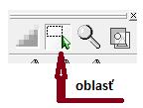

Pomocou nástroja **Oblasť** vieme **premiestňovať**, **kopírovať** alebo **zväčšovať** vyznačené časti obrázka.

**presúvanie** – Označenú oblasť presuň na nové miesto ťahaním myši so stlačeným ľavým tlačidlom.

**kopírovanie** – Označ oblasť a stlač tlačidlo **ENTER**. Odtlačok uvidíš, ak oblasť presunieš nabok.

ÚLOHA 1: Otvor obrázok *Poskladaj*. Presuň geometrické tvary tak, aby vznikli postavy (str. 37/3):

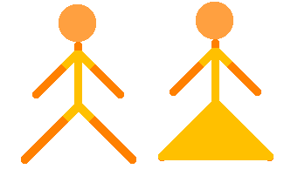

ÚLOHA 2: Nakresli stonožku (str 38/2)

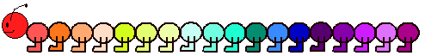

ÚLOHA 3: Nakresli olympijské kruhy (str. 39/3)

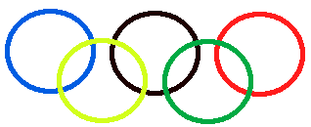

**Text: **

ÚLOHA 4: Napíš svoje meno (str. 42/úloha 1)

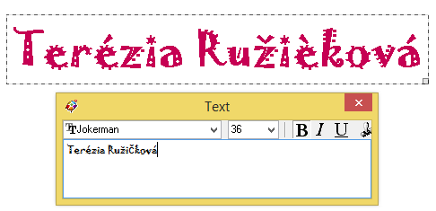

**Animácia:**

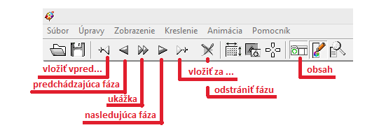

ÚLOHA 5: Otvor obrázok *Kvapka*. Je to animácia padajúcej kvapky. Preskúmaj jej fázy a pomocou tlačidla **Ukážka** 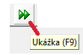 spusti jej prehrávanie. Režim prehrávania animácie ukončíme kliknutím na tlačidlo **Ukončiť ukážku**  .(str. 45/úloha 1)

ÚLOHA 6: Vytvor animáciu svojho mena.

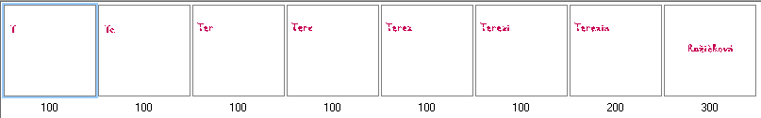

ÚLOHA 7: Vytvor animáciu letiaceho vtáka. (str. 47/úloha 3)

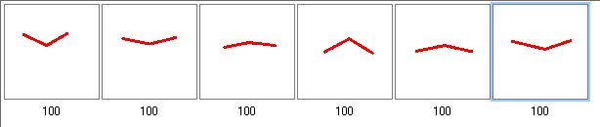

ÚLOHA 8: Vytvor animáciu rastúceho kvietka. (str. 46/ úloha 2)